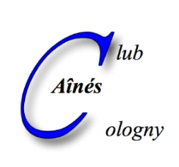 | CLUB DES AINES DE COLOGNY  4, chemin Faguillon  1223 Cologny | e-mail : info@ainescologny.ch  Internet : www.ainescologny.ch

Bulletin d’inscription No 1

EXCURSION LES TROIS-LACS ET LATENIUM
Mardi 17 mai 2022

Nom | Prénom | Membre colognote | Membre sympathisant

Prix : Membres colognotes CHF 125.00
Membres sympathisants CHF 135.00

Dernier délai d’inscription et de paiement : VENDREDI 29 avril 2022

Paiement total à notre compte POSTFINANCE IBAN CH07 0900 0000 1202 0824 0

Veuillez compléter les deux dernières colonnes du tableau suivant, selon votre cas :

Rubrique | CHF par personne | X nombre de participants | Total
VOYAGE
membres colognotes | 125.00
membres sympathisants | 135.00
TOTAL à PAYER

Bulletin d’inscription à retourner à :

Monsieur Xavier EGGER
Chemin de Planta 55
CH-1223 COLOGNY
e-mail: voyages@ainescologny.ch

